크롤링 보고서: 닥터로빈의원

항목 | 결과
병원명 | 닥터로빈의원 (대치)
URL | http://robbin.co.kr
실행 버전 | v5.5
실행 일시 | 2026-02-26 07:32
소요 시간 | 6분 40초
최종 판정 | PASS

핵심 수치
카테고리 | 추출 건수 | 판정
의사 | 2명 | 양호
학술활동 | 0건 | 미흡
의료기기 | 12종 (장비2+주사10) | 양호
시술 | 8개 | 양호
가격 확보율 | 0/8 | 미흡
이벤트 | 0건 | 검증필요
컨택 포인트 | 이메일:N 전화:N SNS:0 | 미흡

닥터로빈의원 — 의사 2명, 의료기기 12종(장비2+주사10), 시술 8개 추출. TORR RF 미보유. 가격 0건 확보.

의사
이름 | 직책 | 전문분야 | 이름검증 | 추출근거
구경완 | 대표원장 | - | ocr_only | OCR
나공찬 | 대표원장 | - | ocr_only | OCR

의료기기 (12종)
장비 (device) — 2종
# | 장비명 | 제조사 | 분류 | 추출근거 | 관련시술
1 | 레이저 | - | laser | image_banner | -
2 | 고주파 | - | RF | image_banner | -

주사제 (injectable) — 10종
# | 장비명 | 제조사 | 분류 | 추출근거 | 관련시술
1 | 필러 | - | filler | text | -
2 | 보톡스 | - | botox | text | -
3 | 양악필러 | - | filler | text,image_banner | -
4 | 수술코필러 | - | filler | text,image_banner | -
5 | 엉덩이필러 | - | filler | text,image_banner | -
6 | 눈두덩이필러 | - | filler | text | -
7 | 주름필러 | - | filler | text | -
8 | 스킨부스터 | - | booster | text | -
9 | 녹는실 | - | thread | text | -
10 | 특수필러 | - | filler | text | -

TORR RF 보유 분석
보유 여부: 없음
감지 신뢰도: LOW
감지 키워드 스캔: 0건 매칭
전체 텍스트 + 네비게이션 + URL 스캔 완료

시술 전체 (8개)
# | 시술명 | 가격 | 비고
1 | 특수필러 | - | -
2 | 비절개 이물질제거 | - | -
3 | 필러 | - | -
4 | 보톡스 | - | -
5 | 양악필러 | - | -
6 | 수술코필러 | - | -
7 | 엉덩이필러 | - | -
8 | 눈두덩이필러 | - | -

이벤트 (0건)
# | 이벤트명 | 유형 | 내용 | 출처
- | 이벤트 없음 | - | - | -

연락처
채널 | 정보 | 추출근거
이메일 | 없음 | -
전화 | 없음 | -
주소 | - | 본문
카카오톡 | 없음 | -
네이버예약 | 없음 | -
네이버플레이스 | 없음 | -
인스타그램 | 없음 | -
페이스북 | 없음 | -
유튜브 | 없음 | -
블로그 | 없음 | -

영업 인사이트
RF 경쟁 장비:
- 고주파 (제조사 미확인) — 직접 경쟁

의사진: 2명, 학술활동: 미확인
RF/리프팅 가격대: N/A

컨택 전략:
연락처 미확보 — 네이버/카카오 통해 접근 필요

v4 대비 변화
항목 | 이전(v4) | 이번(v5.5) | 변화
의사 | 0명 | 2명 | +2
시술 | 0개 | 8개 | +8
장비 | 0종 | 12종 | +12
이벤트 | 0건 | 0건 | +0

캡처 이미지 (4장)
[1] http://robbin.co.kr — playwright_0
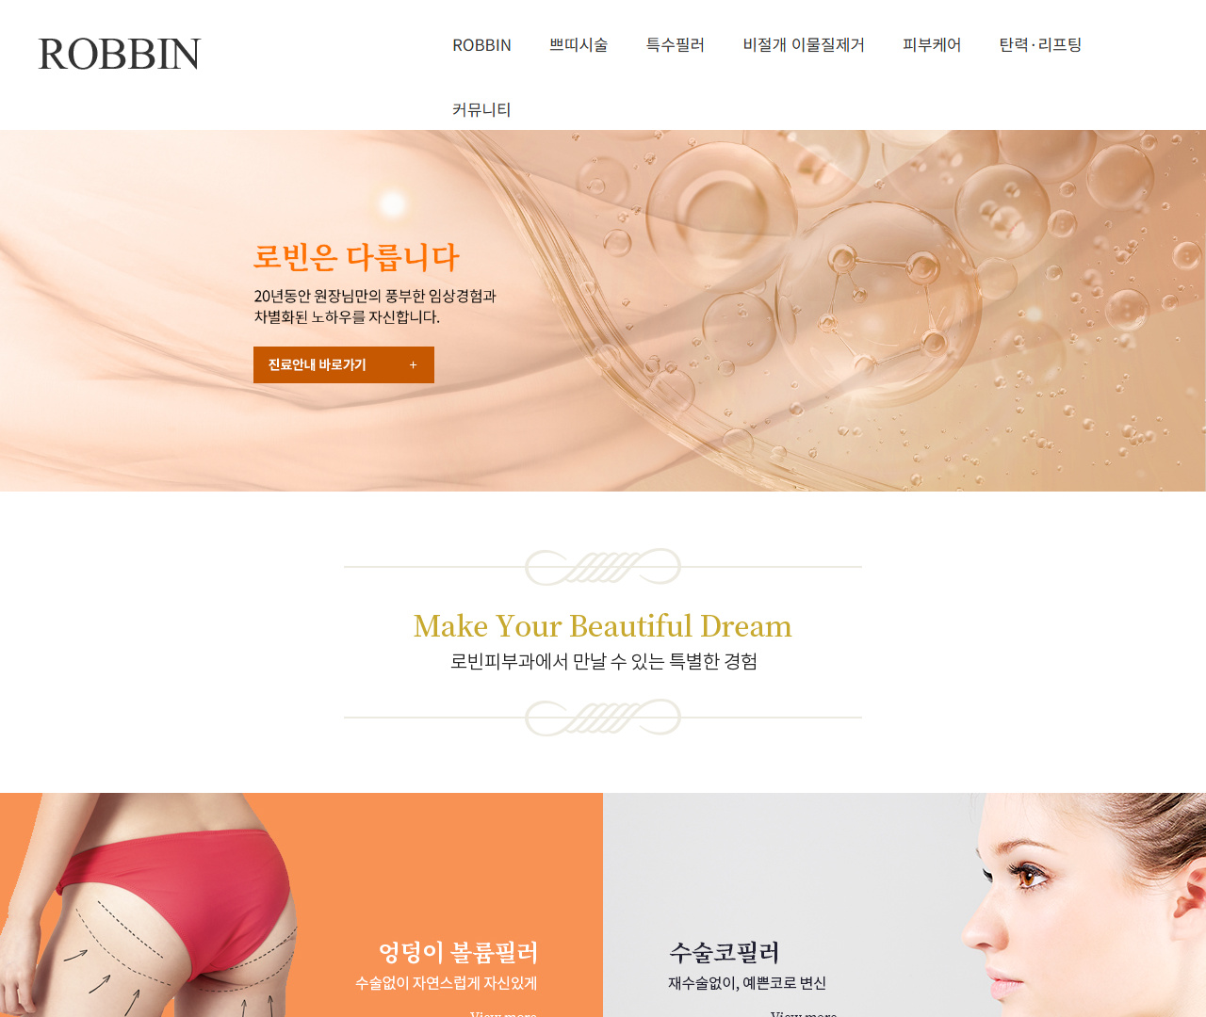
[2] http://robbin.co.kr — playwright_1
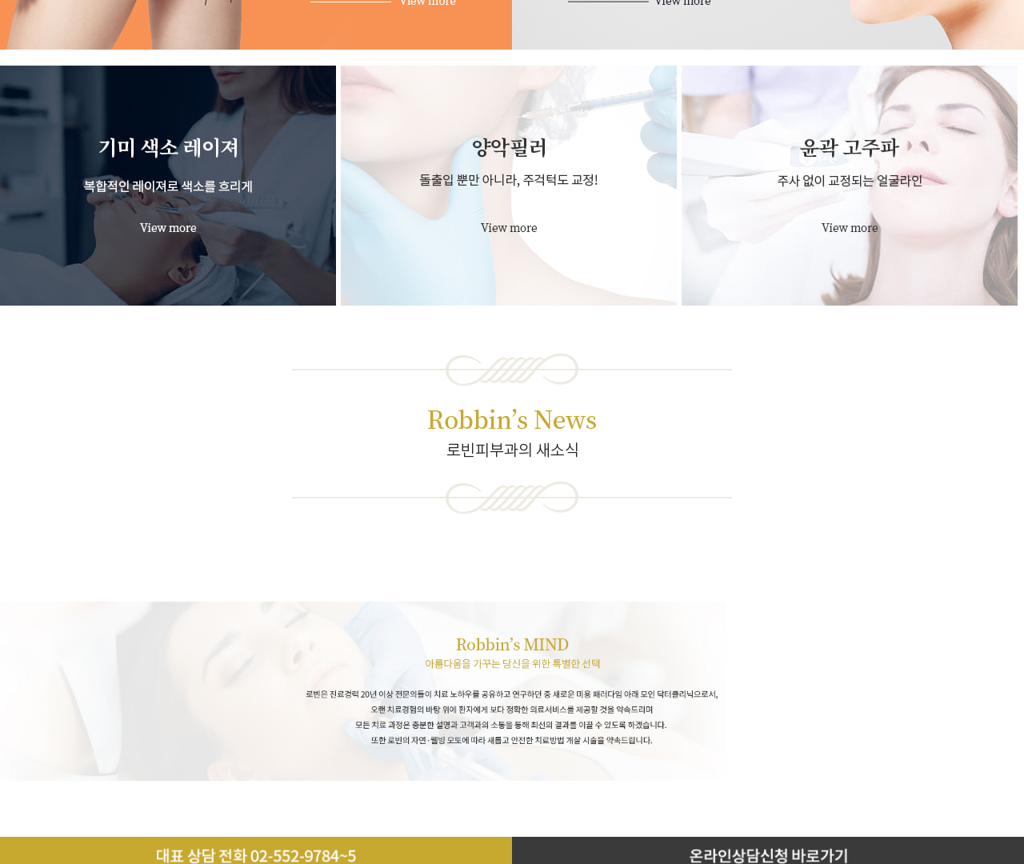
[3] http://robbin.co.kr — playwright_2
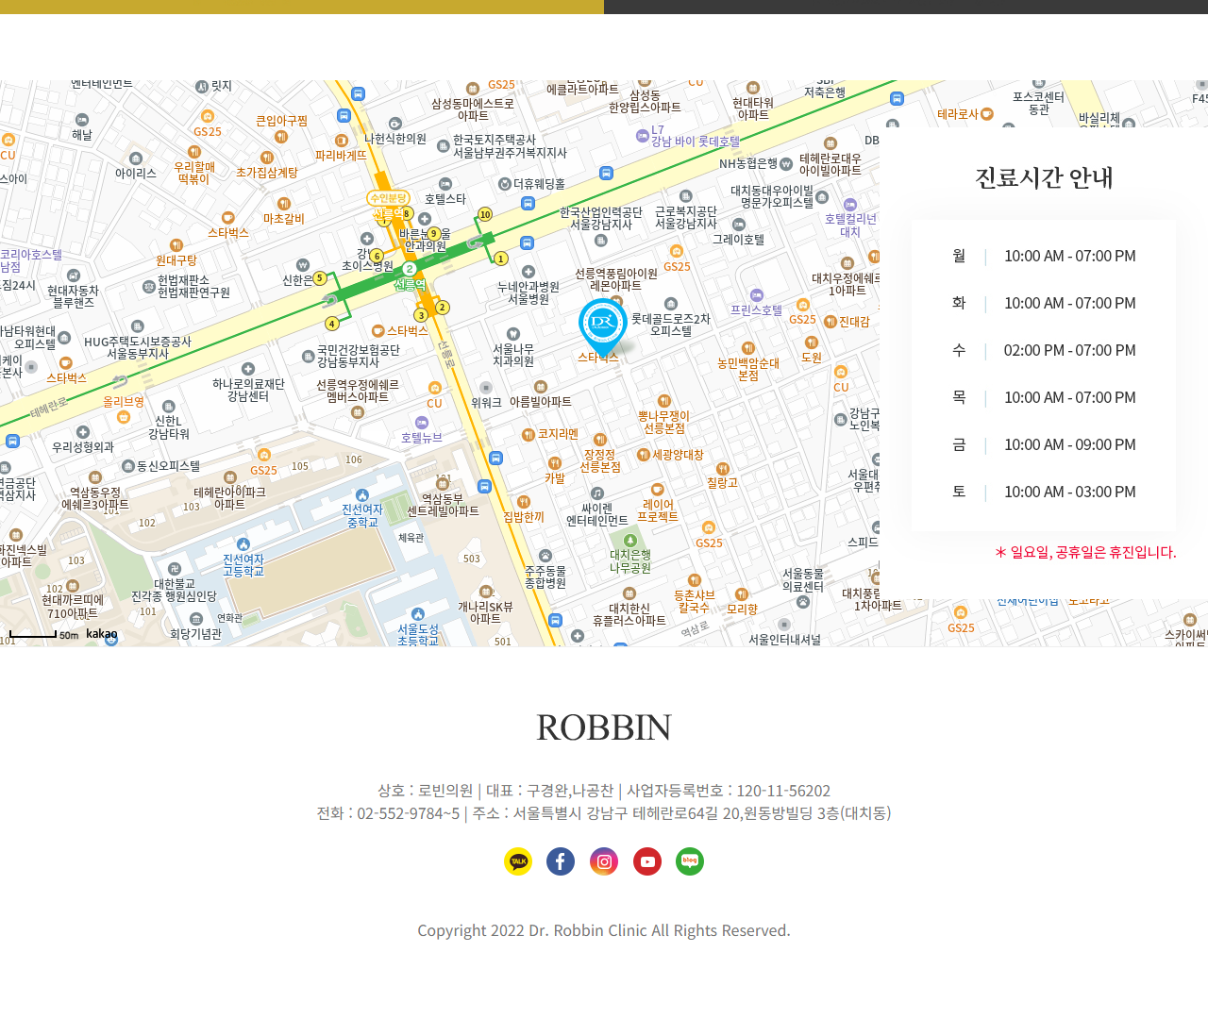
[4] http://robbin.co.kr — playwright_3
